**แก้ไขเว็บ VS.Transport ครั้งที่ 1**

**(เปลี่ยนใหม่)ประวัติความเป็นมา**

* **เมื่อวันที่ 24 มกราคม พ.ศ. 2548** ได้ถือกำเนิดกิจการขนส่ง

ขึ้นมา โดยมีนายวสันต์ สุวรรณวัฒน์ เป็นผู้ก่อตั้งและจดทะเบียนเป็นนิติบุคคลตามประมวลกฎหมายแพ่ง และพาณิชย์ในนาม

ห้างหุ้นส่วนจำกัด วี.เอส.เอ็กซเพรสเซอร์วิส

* **ต่อมาวันที่ 19 มิถุนายน พ.ศ. 2550** ได้ขยายกิจการ จึงได้เปลี่ยนชื่อเป็น ห้างหุ้นส่วนจำกัด วี.เอส.ทรานสปอร์ต
* **ปี 2552-61** ได้ลงทุนเพิ่มในรถบรรทุก 6 ล้อ และรถกะบะตู้ อย่างต่อเนื่อง
* **ปี 2562** ผู้บริหารได้ลงทุนครั้งใหญ่ ก่อสร้างคลังสินค้าขึ้นมา ซึ่งตั้งอยู่ที่ถนนเลียบคลองส่งน้ำ จึงถือเป็นจุดกำเนิด **บริษัท วี.เอส.โลจิสติกส์ จำกัด** เพื่อรองรับลูกค้าที่ต้องการฝากสินค้า และจัดส่งกระจายสินค้าให้

**(เปลี่ยนใหม่)นโยบายคุณภาพ และ วัตถุประสงค์คุณภาพ**

**บริษัท วี.เอสทรานสปอร์ต จำกัด และ บริษัท วี.เอส.โลจิสติกส์ จำกัด** ดำเนินกิจการด้านงานบริการขนส่งสินค้าและบริการจัดการคลังสินค้า ที่มีความมุ่งมั่นที่จะเพิ่มพูนคุณภาพในการให้บริการแก่ลูกค้าอย่างต่อเนื่อง ด้วยนโยบายต่อไปนี้

1.**ความรวดเร็ว ในการรับ-ส่งสินค้า** ให้แก่ลูกค้าตรงตามกำหนดเวลาที่ลูกค้าพึงพอใจ

2.**คุณภาพงาน** ด้วยการดูแลรักษาสินค้าให้ปลอดภัย คงคุณภาพ และถูกต้องครบถ้วน

3. **ความรับผิดชอบ** ต่อสินค้าและผู้ให้บริการ ให้เกิดความพึงพอใจสูงสุด

4.**มีประสิทธิภาพ** ด้วยระบบการจัดส่งที่มีระบบติดตามผ่านดาวเทียม (GPS) และมีอุปกรณ์รักษาความปลอดภัย(Safety) ติดตั่งกับรถทุกคัน

5.**สร้างภาพลักษณ์ที่ดี** ในการเป็นตัวแทนให้บริษัทฯและลูกค้าโดยการแต่งกาย มีกิริยา มารยาทที่สุภาพเรียบร้อย เพื่อให้ผู้รับส่งสินค้าเกิดความพึงพอใจ

6.**การประกันภัย** มีประกันภัยสินค้าเพื่อความอุ่นใจของผู้ใช้บริกร

**(เปลี่ยนใหม่)หน้า บริการของเรา**

-โลจิสติกส์

1. การบริหารจัดการคลังสินค้า

เพื่อให้สามารถบริการงาน Logistics ให้กับลูกค้าได้อย่างมีประสิทธิภาพ และสินค้ามีความปลอดภัย เราจึงมีคลังสินค้าขนาดใหญ่เพื่อบริหารงาน โดยนำระบบบริหารจัดการคลังสินค้า (WMS) ที่ทันสมัยและมีประสิทธิภาพมาใช้ เพื่อเพิ่มขีดความสามารถในการจัดเก็บและจัดการสินค้าในคลังสินค้าให้มีประสิทธิภาพ อันจะเป็นการช่วยลดต้นทุนและสามารถเติมเต็มสินค้าได้อย่างถูกต้องและรวดเร็ว

คุณสมบัติต่างๆของระบบ WMS เช่น

* ฐานข้อมูลสินค้า (Product master) และลูกค้า (Customer master)
* การติดตามการรับสินค้าเข้าคลัง
* การควบคุมสินค้าคงคลังแบบเรียลไทม์ตาม
* การกำหนดระดับสินค้าคงคลังต่ำสุด หรือสูงสุด
* การจัดทำรายงานต่างๆที่เป็นมาตรฐาน
* ฟังค์ชั่นการเติมสินค้าจากพื้นที่จัดเก็บ (Buffer) ไปยังพื้นที่จ่ายสินค้า (Pick face)

ระบบการจัดการคลังสินค้านี้ จะช่วยให้สามารถนำเสนอการบริการโลจิสติกส์ได้ตามความต้องการของลูกค้าได้ ซึ่งลูกค้าสามารถเข้าใช้งาน WMS และดูรายงานต่างจากระบบได้ง่าย นอกจากนี้ ระบบ WMS ยังรองรับต่อความต้องการอื่นๆ เช่น

* การติดตามการเคลื่อนไหวของสินค้า (Product tracking)
* การแสดงภาพสินค้า (Product Visualization)
* การจัดทำรายงานต่างๆเพิ่มเติม (Customized management reports)
* การแลกเปลี่ยนข้อมูลกับระบบอื่นๆ (Data interchange / EDI / Interface)
* รูปที่ใช้ -โลจิสติกส์

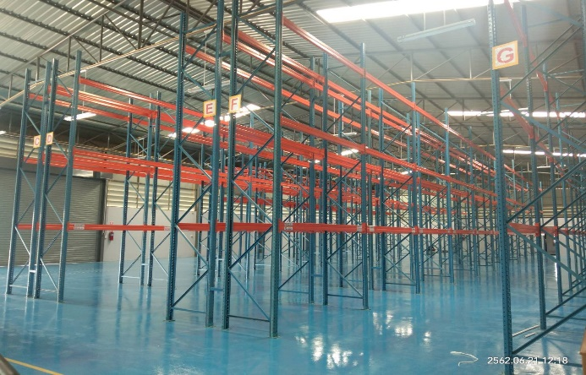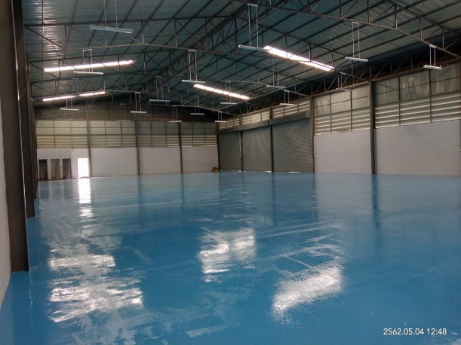

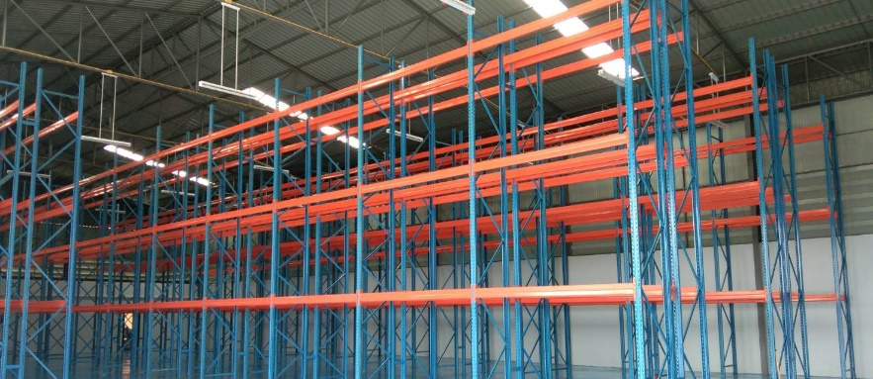 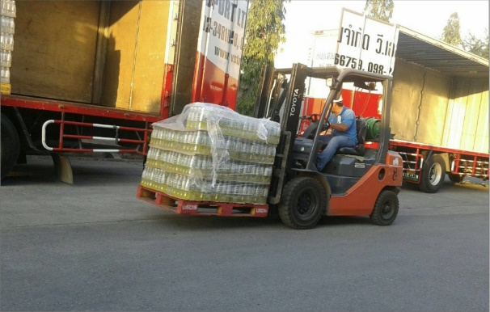

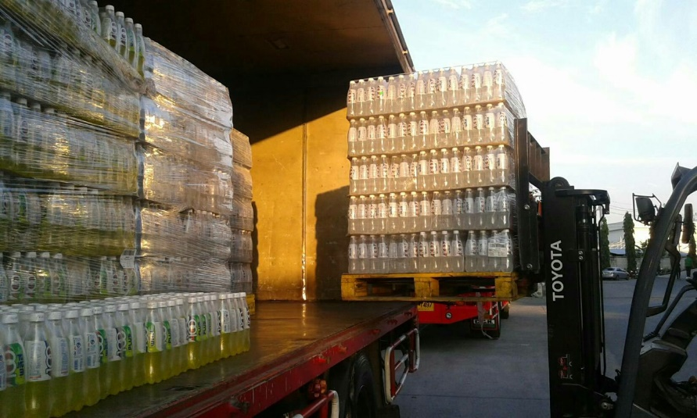 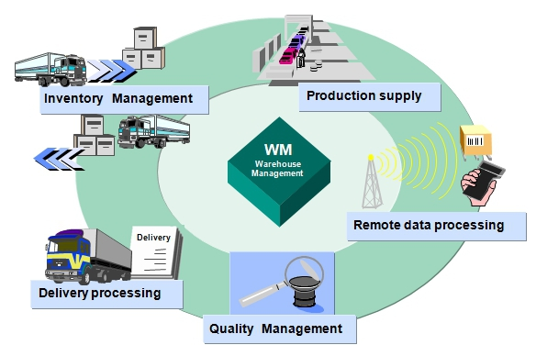

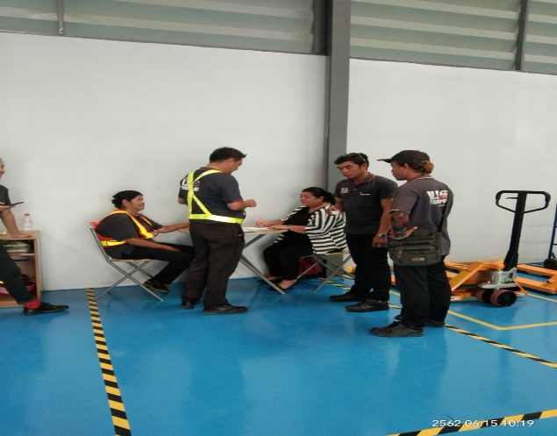

**หน้าทรานสปอร์ต**

1.การบริหารจัดการขนส่ง

เราสามารถให้บริการด้านการกระจายสินค้าได้อย่างรวดเร็ว และตรงต่อเวลา โดยเรามุ่งมั่นที่จะเป็นบริษัทชั้นนำที่ให้บริการและตอบสนองต่อลูกค้าได้อย่างทันท่วงทีและมีประสิทธิภาพที่สุด ซึ่งการบริหารงานขนส่งของเรา ได้แก่

* การวางแผนเส้นทางการจัดส่งรายวัน (Daily routing plans)
* การจัดทำใบคุมขนส่งสินค้า ( Job order)
* การเชื่อมต่อกับระบบติดตามการขนส่ง (GPS monitoring of delivery trucks)

นอกจากการขนส่งสินค้าให้เกิดความปลอดภัย ไม่มีอุบัติเหตุแล้ว พนักงานขนส่งเราจะต้องมีทักษะและรู้จักตัวสินค้าด้วย เพื่อสามารถตรวจสอบสินค้าร่วมกับลูกค้าได้อย่างถูกต้องรวดเร็ว เพื่อให้มั่นใจว่าเราสามารถส่งมอบการบริการได้อย่างดีที่สุดแก่ลูกค้าเรา

# 2. การติดตามด้วย GPS

ความถูกต้องชัดเจนเป็นหนึ่งในรากฐานของการบริการขนส่งสินค้าของเรา และเป็นปัจจัยที่จะทำให้ลูกค้าพึงพอใจ ดังนั้นเราจึงติดตั้ง GPS ในรถบรรทุก เพื่อช่วยให้เราสามารถติดตามออเดอร์ได้แบบเรียลไทม์

ประโยชน์ของการติดตามด้วย GPS ในประเทศไทย

โดยทั่วไปแล้ว ข้อมูลจาก GPS มักจะใช้เพื่อประโยชน์ของผู้ให้บริการขนส่งในการบริหารจัดการรถขนส่ง เพื่อทราบสถานะรถขนส่งได้แบบทันที (Real time)

